作业名称： | 基于opencv的扫雷闯关小游戏
学 院： | 电子信息学院
班 级： | DL062002
学 号： | 2020301928
姓 名： | 敖冠舒
团队组成： | 敖冠舒

西北工业大学

请填写以下十项内容，将表格按页对齐（插入空行），勿删除任何部分。
1、问题与背景（描述程序所要解决的问题或应用背景）
在新版本的win10中，被誉为程序员救星的经典小游戏扫雷被从装机游戏中剔除，这使得许多人在跑代码的同时无所事事。于是我决定使用学到的技术重构这一经典玩法，并使用opencv增添了画面的丰富度，还增加了生命系统，让这款小游戏带有闯关性质，同时也保留了自定义模式，用户可以选择不同的游戏方式。

2、开发工具（列出所使用的开发工具和第3方开发库）
Visual Studio 2019
Opencv 4.0

3、主要功能（详细说明程序的功能）
1.进行闯关类型的扫雷游戏
2.对玩家生命与关卡进行记录与反馈
3.进行自定义类型的扫雷游戏

4、设计内容（详细描述解决问题的原理和方法、算法、数据结构等）
一．基本原理与方法
1.操作搭建：
（1）调用windows库中的光标控制系统使游戏具有操作性
（2）使用字符识别对输入进行识别，并反馈为对应操作
- 使用一个变量跟踪当前格，并用另一个变量记录翻开格数
2.坐标系搭建：
（1）调用windows库中的光标控制系统使游戏具有操作性
（2）调用windows库中的坐标确定光标位置
3.地图构建：
（1）使用字符拼接构建起地图中的每个格子
（2）用坐标进行屏幕更新
（3）用随机数进行随机雷位的排布
4.结果反馈：
（1）使用翻开的格数进行结果识别
（2）使用Opencv输出图片，向玩家反馈结果
二．算法：
1.自动掀开功能：使用map中的宽搜算法自动翻起空白格的周边格
2.关卡间入口：使用递归算法解决关卡入口的问题并进行初始化
三．数据结构
1.格内信息的存储：使用结构体数组存储
2.操作信息的存储：使用数组构建栈，在自动掀开操作中确保回溯
5、程序文件与工程名称（标出程序中所有文件名、工程名称及其说明）
工程名：
homework2.vcxproj
文件名：
homework2.vcxproj.filters filter文件
homework2.vcxproj.user user文件
程序文件：
homework2.exe
源码：
homework2.cpp

6、函数模块（程序中各个函数的原型声明及其说明）
void Init_Fd(int lf, int lv, int nn, int mm, int nu);//操作核心函数
void MoveTo(int row, int col);//游戏内光标引导函数

void MoveUp();
void MoveDown();
void MoveLeft();
void MoveRight();
int openMine();
void markMine();
//其他操作函数(上、下、左、右、掀开、标记）

void Auto();//自动掀开
void _Goto(int x, int y);//菜单界面坐标引导
void refreshScreen(int state);//屏幕图像更新
void printBox(struct mine_box mb);//图像信息翻译

void successpic();
void failpic();//弹出图片

7、使用说明（运行程序的小型说明书）
一．背景介绍：
游戏的主人公是一名工兵，负责清扫战争过后的地雷。在一片区域被他解除危险后，他将得到晋升，并被派往更困难的区域进行排雷。他身着防爆服，一旦触发地雷将不会受到生命威胁，但会被指派到其他区域重新开始排雷。作为高危兵种，他共有两套防爆服，但由于战后物资短缺，防爆服将不会得到补充，因此当防爆服用尽后，他必须轻装上阵排雷，这是地雷将是致命的。主人公也可以进行排雷训练，此时场地大小与雷数将自己选择。
- 游戏规则：
1.基础流程：通过翻开格子对地图进行探索，每块格子将会写明它周围的雷数（0则为空白），玩家需要通过推理计算，操控光标探索完规定区域内的所有无雷的格子。
2.特殊规则：
（1）“0”格被翻开时，会自动翻开它周围一圈的所有格子
（2）闯关模式下主人公被炸后若为死亡则以相同难度重新开始
（3）闯关模式共有3关，1，2关完成后会自动进入下一关
（4）自定义训练为自由关卡，但无防爆服且仅有一关
二．菜单界面操作顺序：
1.输入昵称
2.选择模式（按1为闯关模式，按2为自定义模式）
3.自定义模式下：输入长，宽与雷数
二．游戏界面操作：
8 上移
2 下移
4 左移
6 右移
5 翻开
0 标记为雷/标记为可能雷/取消标记
* 退出
- 注意事项：
1.自定义模式下最大为500x500
2.雷数若大于等于面积会被当作非法雷数，此时请重新输入雷数
3.闯关模式下，生命值降为0时便会退出游戏

8、程序开发总结（简要叙述编写本作业的收获与思考）
本次作业带给了我很多思考和收获。
首先，我复习了宽搜，并积累了对于长代码的debug经验。
其次，我认识到程序的编写需要把问题一个一个划成小块以后就逐个去解决。这样做不仅有条理也节约很多时间，同时也大大降低了debug的难度。
本次作业我还学习到了如何用opencv。与此同时，我也见识到了C语言编程的强大，也渐渐明白了很多我们正在使用的程序是如何高效配合运转的，这让我对程序设计有了更深刻的认识。
还有与用户的交互界面，我认识到这一点在程序设计中也是必不可少的——毕竟不是人人都是程序员，很多人对于不够友好的操作界面或是不足够的提示时极度反感的，而且不足够的界面优化在验收程序结果的时候也会对编程者本人造成障碍。
我们每一个人永远不能满足于现有的成就，人生就像在爬山，一座山峰的后面还有更高的山峰在等着你。而且要学会利用已有资料，在前人的基础上进行工作无疑会轻松许多。

9、运行截图（附上程序运行的截图画面，至少有1幅，截图越翔实得分越高）
Windows中抓取当前活动窗口：Alt + Print Screen，抓取全屏：Print Screen。或者使用HyperSnap等软件（百度搜索）。
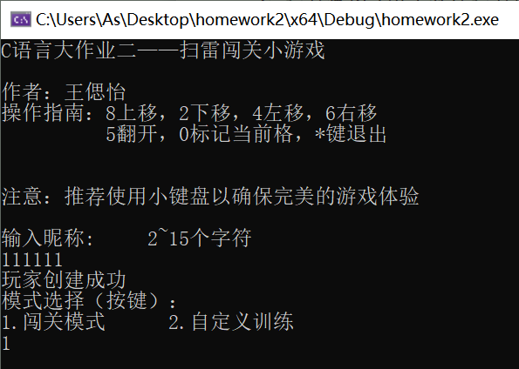
这是初始菜单界面（当前选择闯关模式）
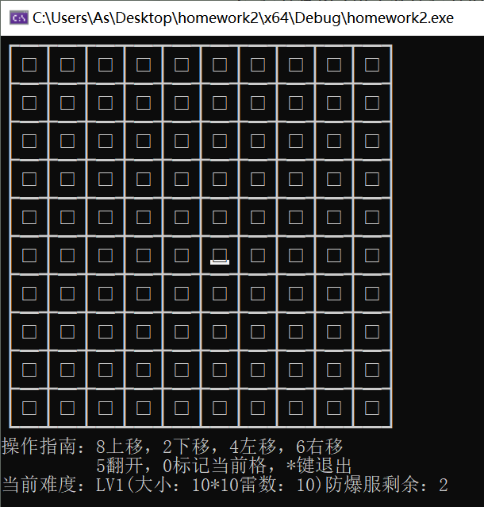
按下回车后，进入第一关（10*10，10颗地雷）
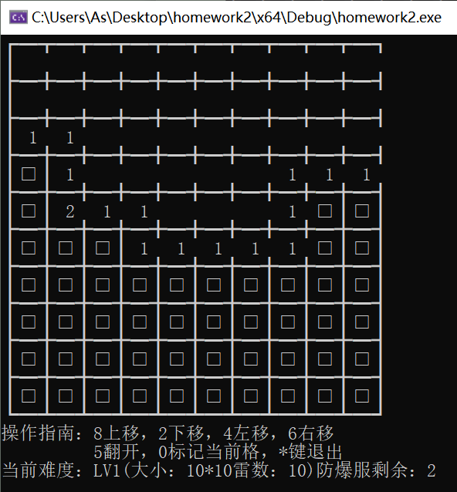
这是在选到空白格子后自动掀开的结果
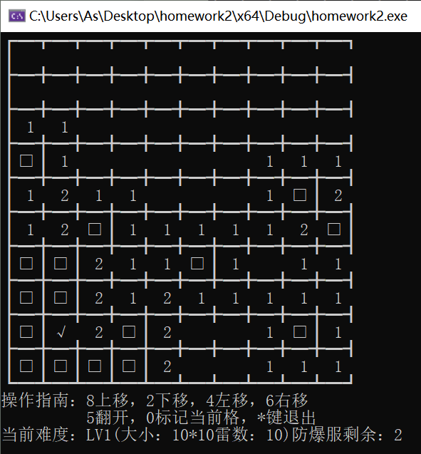
这是标记地雷（√）
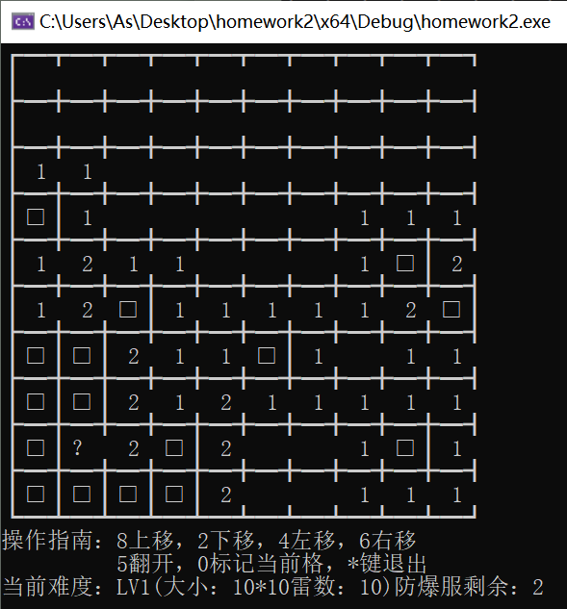
这是标记为可能雷（？）
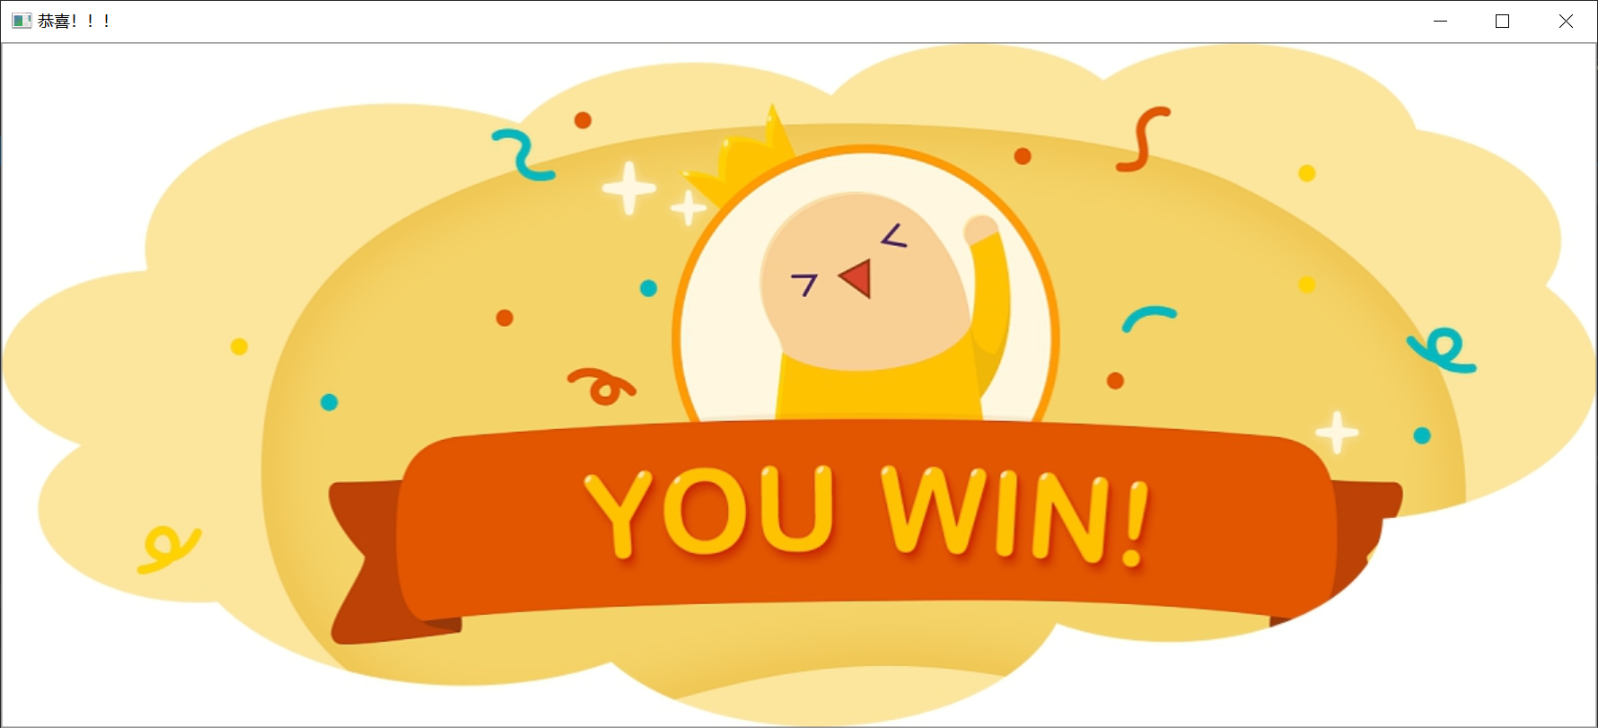
这是当前关卡（lv1）成功后的反馈图
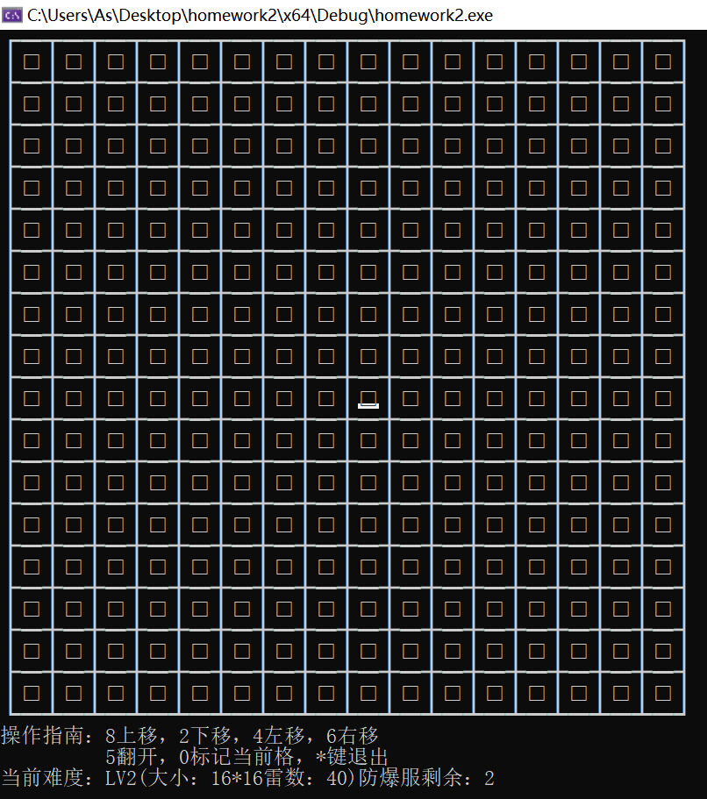
关卡2
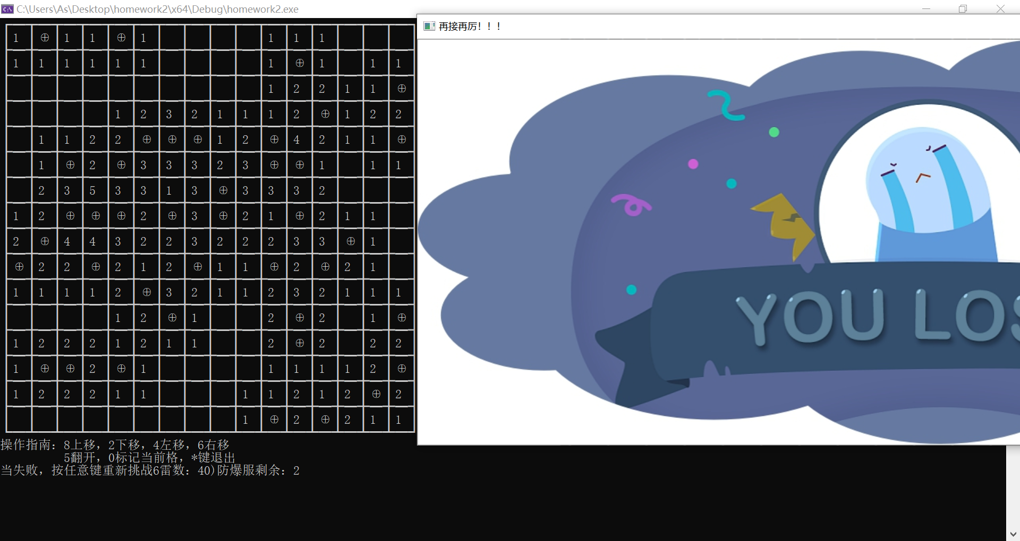
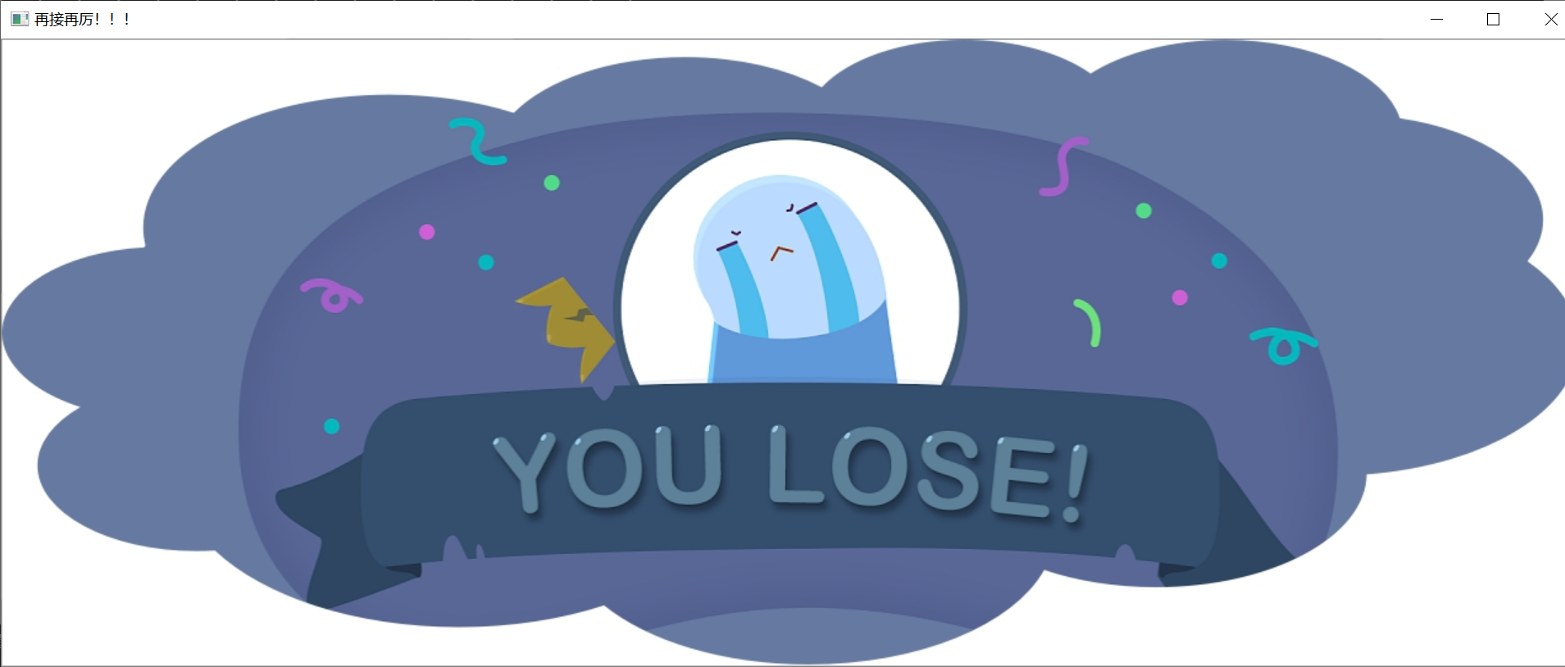
失败时的自动弹出反馈图
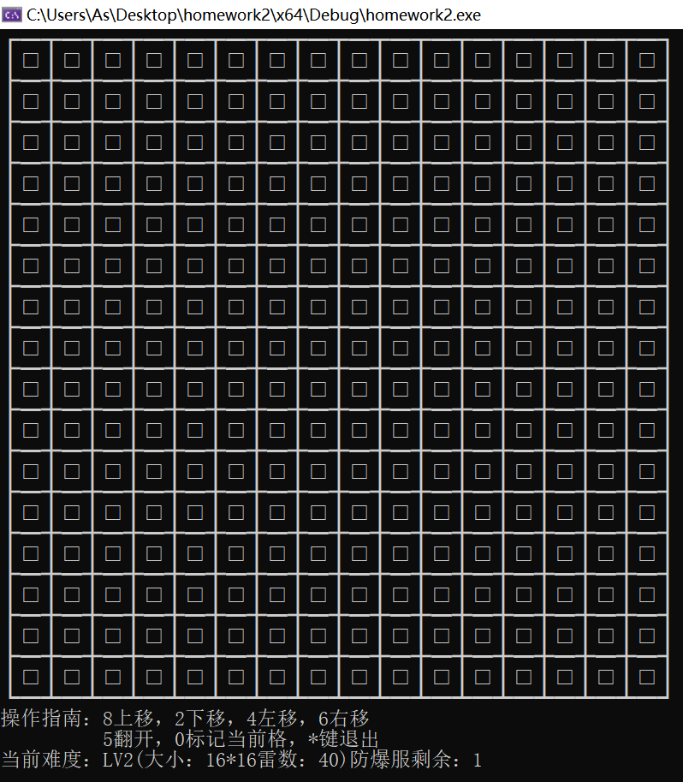
失败后的结算（注意防爆服剩余）

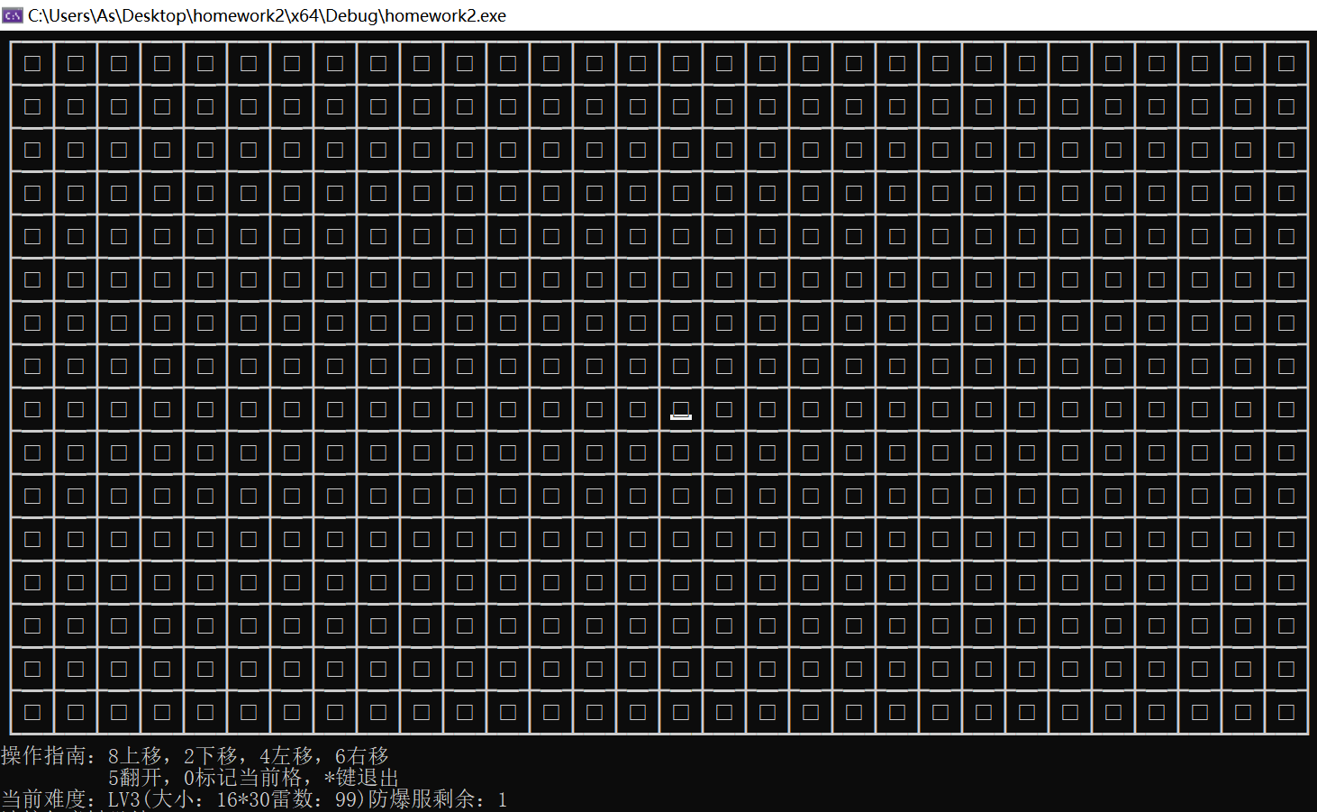
Lv3（防爆衣数量不会增加）
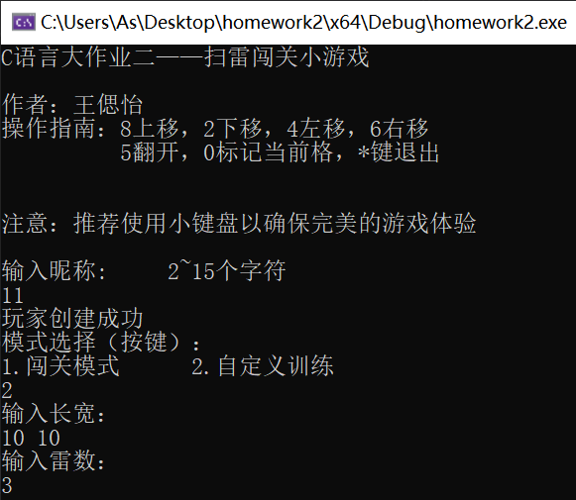
训练模式
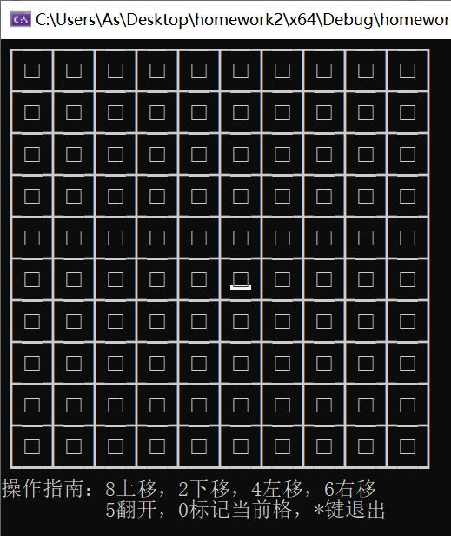
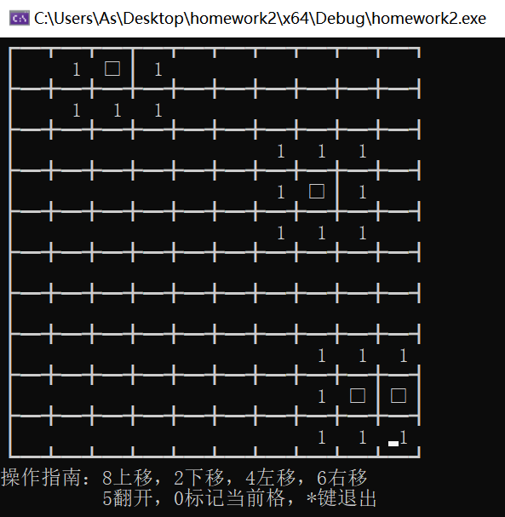
游戏大小和雷数都以输入为准

10、源程序（附上程序源代码，若是多个文件，标出文件名）
#include <opencv2/core.hpp>
#include <opencv2/imgcodecs.hpp>
#include <opencv2/highgui.hpp>
#include <cstdio>
#include <cstdlib>
#include <time.h>
#include <cstring>
#include <conio.h>
#include <iostream>
#include <windows.h>
using namespace std;
using namespace cv;

int N, M, num, moveu[505] = { 0 }, mover[505] = { 0 }, movel[505] = { 0 }, moved[505] = { 0 }, CNT = 0, jbq = 0, jsqw, tc;
int Lv_P1 = 0, Life = 3;
bool zq = 0, BX = 0;
int openedBlank = 0;

int CurrentRow, CurrentCol;//记录光标

struct mine_box {
char type;//*为地雷，数字为周边地雷的数目
char be_Marked, be_Opened;

};
mine_box mine_array[505][505];

void Init_Fd(int lf, int lv, int nn, int mm, int nu);//操作核心函数
void MoveTo(int row, int col);//游戏内光标引导函数
void MoveUp();
void MoveDown();
void MoveLeft();
void MoveRight();
int openMine();
void markMine();//其他操作函数(上下左右开标）
void Auto();//自动搜索（仍有bug）
void _Goto(int x, int y);//菜单界面坐标引导
void refreshScreen(int state);//屏幕图像更新
void printBox(struct mine_box mb);//图像信息翻译
void successpic();//成功后弹出图片
void failpic();//失败后弹出图片
void _Goto(int x, int y) {
CONSOLE_SCREEN_BUFFER_INFO csbiInfo;
HANDLE hConsoleOut;
hConsoleOut = GetStdHandle(STD_OUTPUT_HANDLE);
GetConsoleScreenBufferInfo(hConsoleOut, &csbiInfo);
csbiInfo.dwCursorPosition.X = x;
csbiInfo.dwCursorPosition.Y = y;
SetConsoleCursorPosition(hConsoleOut, csbiInfo.dwCursorPosition);
}

void printBox(struct mine_box mb) {

if (mb.be_Opened == 0 && mb.be_Marked == 0)printf(" □");
// 格子没被掀开也没做标记

else if (mb.be_Marked == 1)printf("√ ");
// 格子被标记一次

else if (mb.be_Marked == 2)printf("？ ");
// 格子被标记两次

else switch (mb.type) {
// 格子被掀开，显示格子中的内容

case '*': {
if (!BX) {
cout << " ⊕";
zq = 0;
}
}break;
// 格子中有地雷

case 0:printf(" "), zq = 1; break;
// 格子没有地雷并且四周也没有地雷
case 1:printf(" 1 "), zq = 0; break;
case 2:printf(" 2 "), zq = 0; break;
case 3:printf(" 3 "), zq = 0; break;
case 4:printf(" 4 "), zq = 0; break;
case 5:printf(" 5 "), zq = 0; break;
case 6:printf(" 6 "), zq = 0; break;
case 7:printf(" 7 "), zq = 0; break;
case 8:printf(" 8 "), zq = 0; break;

}
}
void refreshScreen(int state) {
int i, j;
_Goto(0, 0);
for (int K = 0; K < 100; K++) cout << "\t\t\t\t\t\t\t\t\t\t\t\t\t\t\t\t\t\t\t\t\t\t\n";
_Goto(0, 0);
cout << "┏ ━ ";
for (i = 1; i < N; i++) cout << "┳ ━ ";
cout << "┓\n";
for (i = 0; i < M; i++) {
cout << "┃";

for (j = 0; j < N; j++) {
if (state == -1 && mine_array[i][j].be_Marked == 1 && mine_array[i][j].type != '*') {
cout << "¤ ";
continue;
}

if (state != 0) {
// 游戏结束，将所有的盒子掀开显示其中内容
mine_array[i][j].be_Opened = 1;
mine_array[i][j].be_Marked = 0;
}
printBox(mine_array[i][j]);
cout << "┃";
}
if (i < M - 1) {
cout << "\n┣ ";
for (j = 1; j < N; j++) {
cout << "━ ╋ ";
}
cout << "━ ┫\n";
}
else {
cout << "\n┗ ";
for (j = 1; j < N; j++) {
cout << "━ ┻ ";
}
cout << "━ ┛\n";
}
}
cout << "操作指南：8上移，2下移，4左移，6右移" << endl << " 5翻开，0标记当前格，*键退出" << endl;
if (Lv_P1 != 0) cout << "当前难度：LV" << Lv_P1 << "(大小：" << M << '*' << N << "雷数：" << num << ')' << "防爆服剩余：" << Life-1 << endl;
}

void MoveTo(int row, int col) {
CurrentRow = row; CurrentCol = col;
_Goto(CurrentCol * 4 + 2, CurrentRow * 2 + 1);
}

//光标操作
void MoveUp() {
if (CurrentRow > 0) {
CurrentRow--;
MoveTo(CurrentRow, CurrentCol);
moveu[jbq] = 1;
}
else moveu[jbq] = 0;
}

void MoveDown() {
if (CurrentRow < M - 1) {
CurrentRow++;
MoveTo(CurrentRow, CurrentCol);
moved[jbq] = 1;
}
else moved[jbq] = 0;
}

void MoveLeft() {
if (CurrentCol > 0) {
CurrentCol--;
MoveTo(CurrentRow, CurrentCol);
movel[jbq] = 1;
}
else movel[jbq] = 0;
}

void MoveRight() {
if (CurrentCol < N - 1) {
CurrentCol++;
MoveTo(CurrentRow, CurrentCol);
mover[jbq] = 1;
}
else mover[jbq] = 0;
}

int openMine() {
int saveRow = CurrentRow, saveCol = CurrentCol;
if (mine_array[CurrentRow][CurrentCol].be_Opened || mine_array[CurrentRow][CurrentCol].be_Marked) return 0;
mine_array[CurrentRow][CurrentCol].be_Opened = 1;
mine_array[CurrentRow][CurrentCol].be_Marked = 0;
if (mine_array[CurrentRow][CurrentCol].type == '*' && !BX) {
refreshScreen(-1);
MoveTo(M + 1, 0);
if (Life > 1) {
Life--;
cout << "失败，按任意键重新挑战";//加图
failpic();
system("pause");
Init_Fd(Life, Lv_P1, N, M, num);
exit(0);
}
else {
cout << "失败！游戏结束\n";//加图
failpic();
system("pause");
exit(0);
}
}
printBox(mine_array[CurrentRow][CurrentCol]);
MoveTo(CurrentRow, CurrentCol);
return 1;
}

void markMine() {
if (mine_array[CurrentRow][CurrentCol].be_Opened == 1) return;

if (mine_array[CurrentRow][CurrentCol].be_Marked == 0) mine_array[CurrentRow][CurrentCol].be_Marked = 1;

else if (mine_array[CurrentRow][CurrentCol].be_Marked == 1) mine_array[CurrentRow][CurrentCol].be_Marked = 2;

else if (mine_array[CurrentRow][CurrentCol].be_Marked == 2) mine_array[CurrentRow][CurrentCol].be_Marked = 0;

printBox(mine_array[CurrentRow][CurrentCol]);
MoveTo(CurrentRow, CurrentCol);
}

void Auto() {
jbq++;
if (zq == 1) {
BX = 1;

MoveLeft(); if (openMine() == 1) openedBlank++, Auto(), jbq--;

MoveDown(); if (openMine() == 1) openedBlank++, Auto(), jbq--;

if (movel[jbq] == 1) { MoveRight(); if (openMine() == 1) openedBlank++, Auto(), jbq--; }

MoveRight(); if (openMine() == 1) openedBlank++, Auto(), jbq--;

if (moved[jbq] == 1) { MoveUp(); if (openMine() == 1) openedBlank++, Auto(), jbq--; }

MoveUp(); if (openMine() == 1) openedBlank++, Auto(), jbq--;

if (mover[jbq] == 1) { MoveLeft(); if (openMine() == 1) openedBlank++, Auto(), jbq--; }

MoveLeft(); if (openMine() == 1) openedBlank++, Auto(), jbq--;

if (moveu[jbq] == 1) { MoveDown(); if (openMine() == 1) openedBlank++, Auto(), jbq--; }

MoveRight();

}

}
void Init_Fd(int lf, int lv, int nn, int mm, int nu) {
CNT = 0;
jbq = 0;
openedBlank = 0;
memset(moveu, 0, 505 * sizeof(int));
memset(moved, 0, 505 * sizeof(int));
memset(mover, 0, 505 * sizeof(int));
memset(movel, 0, 505 * sizeof(int));
BX = 0;
zq = 0;
int i, j, row, col;
memset((void*)mine_array, 0, N * M * sizeof(struct mine_box));
for (i = 0; i < mm; i++) {
for (j = 0; j < nn; j++) {
mine_array[i][j].be_Marked = 0;
mine_array[i][j].be_Opened = 0;
mine_array[i][j].type = 0;
}
}//初始化

srand((unsigned)time(NULL));
for (i = 0; i < nu; i++) {
row = rand() % mm;
col = rand() % nn;
if (mine_array[row][col].type == 0)mine_array[row][col].type = '*';
else i--;
}//随机地雷

for (row = 0; row < M; row++) {
for (col = 0; col < N; col++) {
if (mine_array[row][col].type == '*') {
for (i = row - 1; i <= row + 1; i++) {
for (j = col - 1; j <= col + 1; j++) {
if (i >= 0 && j >= 0 && i < M && j < N && mine_array[i][j].type != '*') mine_array[i][j].type++;
}
}
}
}
}//其他格子设置

refreshScreen(0);
MoveTo(M / 2, N / 2);

do {
switch (_getch()) {
case '4':MoveLeft();
break;
case '2':MoveDown();
break;
case '6':MoveRight();
break;
case '8':MoveUp();
break;
case '5':if (openMine() == 1) {
Auto();
openedBlank++;
if (openedBlank >= nn * mm - nu) {
//所有的空格都被掀开
refreshScreen(-1);
MoveTo(M + 1, 0);
BX = 1;
if (lv == 0) { printf("成功！游戏结束。\n"); successpic(); }//加图
else if (lv == 1) {
{printf("成功！按任意键进入下一关\n"); successpic(); }//加图
system("pause");
Lv_P1++;
N = 16;
M = 16;
num = 40;
Init_Fd(Life, Lv_P1, 16, 16, 40);
}
else if (lv == 2) {
{printf("成功！按任意键进入下一关\n"); successpic(); }//加图
system("pause");
Lv_P1++;
N = 30;
M = 16;
num = 99;
Init_Fd(Life, Lv_P1, 30, 16, 99);
}
else {
printf("成功！\n");//加图
successpic();
}
_Goto(0, 0);
for (int K = 0; K < 100; K++) printf("\t\t\t\t\t\t\t\t\t\t\t\t\t\t\t\t\t\t\t\t\t\t\n");
CNT++;
//游戏成功
system("pause");
exit(0);
}
}
break;
case '0':markMine();
break;
case '*': {
MoveTo(M + 1, 0);
cout << "\n是否退出？(1确认0取消)";
if (_getch() == '1') {
return;
}
}
break;
}
BX = 0;
} while (1);
}

void successpic()
{
Mat image = imread("C:\\Users\\As\\Desktop\\homework2\\success.jpg");//读取图片

imshow("恭喜！！！", image);//弹出图片

waitKey(0);
}

void failpic()
{
Mat image = imread("C:\\Users\\As\\Desktop\\homework2\\fail.jpg");//读取图片
imshow("再接再厉！！！", image);//弹出图片
waitKey(0);
}
int main() {
cout << "C语言大作业二——扫雷闯关小游戏\n\n";
cout << "作者：王偲怡";
cout << "\n操作指南：8上移，2下移，4左移，6右移\n 5翻开，0标记当前格，*键退出\n\n\n";
cout << "注意：推荐使用小键盘以确保完美的游戏体验\n\n";

int count;
char Name_P1[20], Cho;
printf("输入昵称: 2~15个字符");
cin >> Name_P1;
getchar();
printf("玩家创建成功\n");
printf("模式选择（按键）：\n1.闯关模式 2.自定义训练");
Cho = getchar();
if (Cho == '1') {
Life = 3;
Lv_P1 = 1;
N = M = 10;
num = 10;
Init_Fd(Life, Lv_P1, N, M, num);
}
else {
while (1) {
cout << "输入长宽：";
cin >> N >> M;
cout << "输入雷数：";
cin >> num;
if (num > N* M) {
printf("非法雷数，请重新输入\n");
}
else {
break;
}
}
Life = 1;
Lv_P1 = 0;
Init_Fd(Life, Lv_P1, N, M, num);
}
cout << Name_P1 << "结束游戏";
return 0;
}

